Задания для школьной олимпиады по «Музыке»
6 класс

1. На какие темы писал оперы Н.А. Римский-Корсаков
а) сказочные б) исторические в) героические
Ключ – а

2. На какие сюжеты написал П.И. Чайковский балеты:
а) сказочные б) патриотические в) героико-драматические
Ключ – а

3. Как назвал М.И. Глинка романс на стихи Н. Кукольника?
а) «Соловей» б) «Воробей» в) «Жаворонок»
Ключ – в

4. Кому из русских композиторов принадлежат слова «Я желал бы всеми силами души, чтобы музыка моя приносила людям подпору и утешение»
а) М.И. Глинка б) П.И. Чайковский в) С.В. Рахманинов
Ключ – б

5. Какой композитор ввёл нас в мир полифонической музыки, где все голоса равноправны:
а) И.С. Бах б) В.А. Моцарт в) Н.А. Римский-Корсаков
Ключ – а

6. Как называется духовой клавишный инструмент, в переводе с греческого означающий «орудие», «инструмент»?
а) клавесин б) валторна в) орган
Ключ – в

7. К какому жанру можно отнести цикл М.П. Мусоргского «Картинки с выставки»?
а) симфония б) кантата в) сюита г) балет
Ключ – в

8. Какого композитора называют «душой фортепиано»?
а) Ф. Шопен б) И. Штраус в) П.И. Чайковский
Ключ – а

9. Восстановите пропорцию:
1. «Александр Невский» а) М.И. Глинка
2. «Спящая красавица» б) Л. ван Бетховен
3. «Иван Сусанин» в) И.С. Бах
4. «Сурок» г) П.И. Чайковский
5. Прелюдия и фуга д) С.С. Прокофьев
Ключ 1)-д, 2)-г, 3)-а, 4)-б, 5)-в.

10. Перечисли балеты знаменитого русского композитора 19 века Петра Ильича Чайковского __________________________________________________________________
Ключ «Лебединое озеро» , «Щелкунчик» , «Спящая красавица»

11. Назови фамилию великого польского композитора, чьё сердце, согласно его последней воле, захоронено в Варшаве ____________________________________________
Ключ Ф. Шопен

12. Убери лишнее и объясни свой выбор: баян, домра, арфа, гусли, свирель __________
Ключ Арфа, так как она не относится к русским народным инструментам

13. Назови автора текста и композитора этого романса.
« Я помню чудное мгновенье:  Передо мной явилась ты,  Как мимолетное виденье,  Как гений чистой красоты…» | а) М.Ю. Лермонтов и М.П. Мусоргский  б) А.С. Пушкин и М.И. Глинка  в) Ф.И. Тютчев и С.В. Рахманинов
Ключ – б

14. Мастерство игры на скрипке этого музыканта было настолько совершенно и неподражаемо, что ходили слухи, будто ему помогает нечистая сила. О ком идёт речь?
а) Ф. Шопен б) Н. Паганини в) Ф. Шуберт г) А. Вивальди д) В.А. Моцарт
Ключ – б

15. Восстанови пропорцию:
М.И. Глинка | «Шехеразада»
Н.А. Римский-Корсаков | «Кикимора»
П.И. Чайковский | «Героическая» симфония
С.В. Рахманинов | «Детский альбом»
А.К. Лядов | «Руслан и Людмила»
Л. Бетховен | «Весенние воды»
Ключ 1 –д, 2 –а, 3 –г, 4 –е, 5 –б, 6 –в

16. Кто изображён на центральной части триптиха Павла Корина? __________________
А кто из композиторов посвятил ему музыкальное произведение? __________________

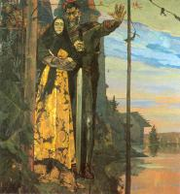 | ? | 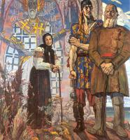

Ключ средняя часть «Александр Невский», автор музыки С.С. Прокофьев
17. О каком композиторе идёт речь: «Он самый первый, самый главный звук в аккорде русской музыки» ______________________________________________________________
Ключ М.И. Глинка

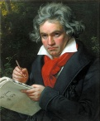
18. Заполните кроссворд
 |  |  |  | ⁷ |  |  | ⁹ |  |  |  |  |  |  | ¹²
 |  | ¹ |  |  |  |  |  |  |  |  | ¹¹
 | ⁶
²
 |  |  |  |  |  | ³
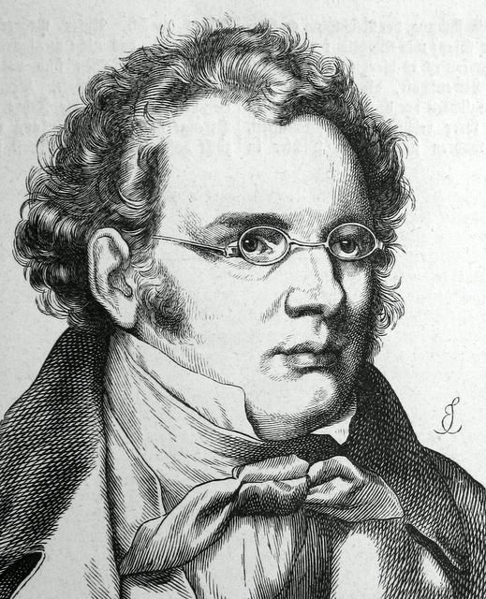 |  |  |  |  |  | ⁴ |  |  | ¹⁰
 |  |  |  |  | ⁸ |  |  |  |  |  |  | 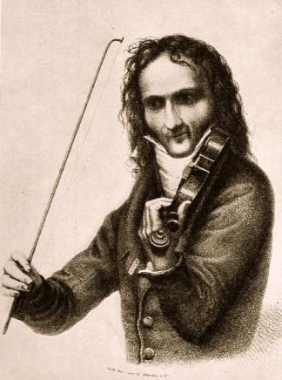
 |  |  |  | ⁵
 |  |  |  |  |  | 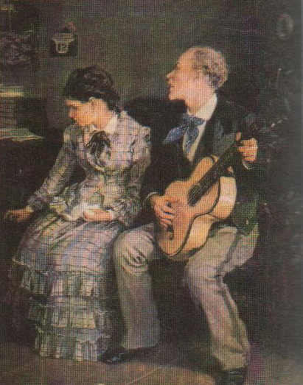

Ключ По горизонтали 1. Глинка 2. Мусоргский 3. Прокофьев 4. Паганини 5. Вокализ
По вертикали: 6. Шуберт 7. Либретто 8. Романс 9. Баркарола 10. Ария 11. Полифония 12. Бетховен

